

**QD. 01 CONJ. ”N” LOTE 17/19-ITAPOÃ**

**TEL.3488-1608 CEL.99174-4443**

Aluno(a):_______________________________________________________________________________

Data:__________________________ Turma:__________________________________________________

Professora:___________________________________ Turno:____________________________________

**Trabalho dirigido de história do 3°ano.**

1. Faça uma pesquisa nas fotografias que você tem desde quando nasceu. Observe como você era cada época da sua vida. Depois escreva alguma coisa importante sobre vocêem cada idade:

|  |
| --- |
|  |

Desenhe você com 1 ano Desenhe você com 4 anos

_________________________________________ _____________________________________

__________________________________________ _____________________________________

Desenhe você com 6 anos Desenhe você agora

________________________________________ _______________________________________

________________________________________ ________________________________________

1. Pesquise em livros , revistas ,internet e outros.

Um fato importante que aconteceu no passado da história do Brasil e registre aqui:

_________________________________________________________________________________________________________________________________________________________________________________________________________________________________________________________________________________________________________________________________________________________________________________________________________________________________________

1. Escreva um fato importante que aconteceu atualmente no Brasil e que fará parte de nossa história.

____________________________________________________________________________________________________________________________________________________________________________________________________________________________________________________________________________________________________________________________________________________

1. **( D ) documentos ( O ) objetos arqueológicos ( C ) Coleção ( T ) Tradição oral**

**( )** Discurso ( ) Certidão de nascimento

**( )** livros ( ) carta

( ) carros ( ) depoimentos

( ) fotos ( ) móveis

1. Responda:
2. Em que dia você nasceu?

____________________________________________________________________________

1. Qual o nome do hospital?

____________________________________________________________________________

1. Com quantos quilos você nasceu?

____________________________________________________________________________

1. Quem escolheu seu nome?

____________________________________________________________________________

1. Preencha os espaços com as palavras do quadro.

|  |
| --- |
| RECONSTRUÇÃO - FONTES HISTÓRICAS - HISTÓRICO - TRADIÇÃO |

1. _________________oral é uma forma de registro com valor _________________
2. Todas as ______________________________são fundamentais para a ____________________ da história.
3. Organize as sílabas e descubra palavras relacionadas a evolução humana.

ca – nas – ver :___________________________________

nas – ca – ba :___________________________________

dra – pe :_____________________________________

go – fo :____________________________________

1. - Na sua opinião o jogo de videogame traz algum benefício para as crianças e adolescentes?

Sim ( ) Não( )

Se a resposta for sim, citar qual o benefício.

Resposta:_________________________________________________________

1. Observe o banco de palavras e escreva o nome das brincadeiras :

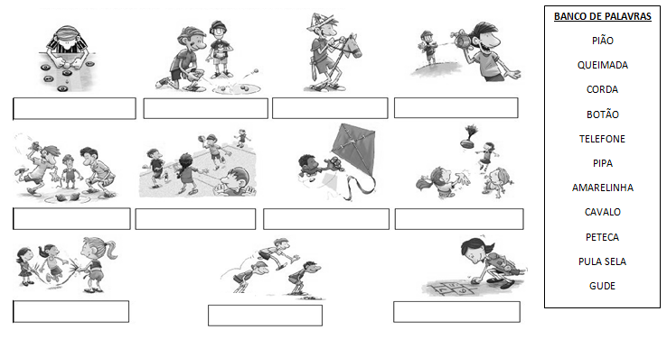

1. Pinte os brinquedos que você brinca: ( se não tiver o brinquedo que você brinca desenhe e pinte)

